TUẦN 33: CHỦ ĐỀ 6: SINH VẬT VÀ MÔI TRƯỜNG
Bài 30: VAI TRÒ CỦA THỰC VẬT TRONG CHUỖI THỨC ĂN (T2)

I. YÊU CẦU CẦN ĐẠT:
1. Năng lực đặc thù:
- Trình bày được vai trò quan trọng của thực vật đối với việc cung cấp thức ăn cho con người và động vật.
- Thực hiện được một số việc làm giữ cân bằng chuỗi thức ăn trong tự nhiên và vận động gia đình cùng thực hiện.
- Rèn luyện kĩ năng hoạt động trải nghiệm, qua đó góp phần phát triển năng lực khoa học.
2. Năng lực chung.
- Năng lực tự chủ, tự học: Biết tự chủ thực hiện trải nghiệm để kiểm chứng tính thực tiễn của nội dung bài học.
- Năng lực giải quyết vấn đề và sáng tạo: Thực hiện tốt và có sáng tạo trong thực hiện các hoạt động của bài học để năm chắc kiến thức.
- Năng lực giao tiếp và hợp tác: Biết trao đổi, góp ý cùng bạn trong hoạt động nhóm và thí nghiệm.
3. Phẩm chất.
- Phẩm chất nhân ái: Xây dựng tốt mối quan hệ thân thiện với bạn trong học tập và trải nghiệm.
- Phẩm chất chăm chỉ: Có tinh thần chăm chỉ rèn luyện để năm vững nội dung yêu cầu cần đạt của bài học.
- Phẩm chất trách nhiệm: Có ý thức trách nhiệm với lớp, tôn trọng tập thể.
II. ĐỒ DÙNG DẠY HỌC
- Kế hoạch bài dạy, bài giảng Power point.
- SGK và các thiết bị, học liệu phục vụ cho tiết dạy.

III. HOẠT ĐỘNG DẠY HỌC
Hoạt động của giáo viên | Hoạt động của học sinh
1. Khởi động:
- Mục tiêu:
+ Tạo không khí vui vẻ, phấn khởi trước giờ học.
+ Thông qua khởi động, giáo viên dẫn dắt bài mới hấp dẫn để thu hút học sinh tập trung.
- Cách tiến hành:
- GV tổ chức trò chơi: Ai nhanh – ai đúng để khởi động bài học. Nội dung: Hãy viết vào vở các chuỗi thức ăn giữa các sinh vật theo gợi ý sau:  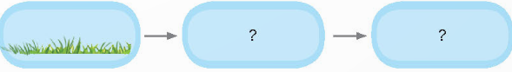  - GV nhận xét, tuyên dương và dẫn dắt vào bài |  | - HS tham gia trò chơi. Quan sát hình và viết chuỗi thức ăn.  + Cỏ Gà Cáo  + Cỏ Thỏ Hổ  - HS lắng nghe.
2. Hoạt động:
- Mục tiêu:
+ Nêu được vai trò của thực vật trong chuỗi thức ăn. Liên hệ được với thực tế.
+ Thực hiện được một số việc làm giữ cân bằng chuỗi thức ăn trong tự nhiên và vận động gia đình cùng thực hiện.
+ Rèn luyện kĩ năng hoạt động trải nghiệm, qua đó góp phần phát triển năng lực khoa học.
- Cách tiến hành:
2. Vai trò của thực vật trong chuỗi thức ăn  - GV cho học sinh đọc thông tin, quan sát hình 4.  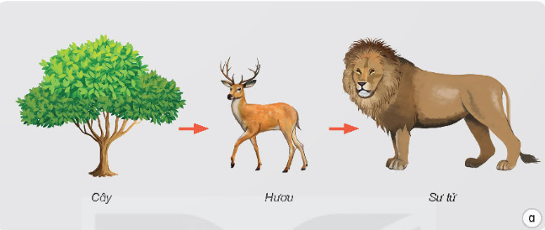  - GV mời HS mô tả ba chuỗi thức ăn khác nhau, các HS khác nhận xét, bổ sung.  - GV nhận xét, tuyên dương.  - YC HS thảo luận nhóm 4 và cho biết:  + Đặc điểm chung của ba chuỗi thức ăn trên là gì?  + Tại sao thực vật thường là sinh vật đứng đầu chuỗi thức ăn?  + Kể một số chuỗi thức ăn khác mà em biết có thực vật đứng đầu chuỗi?  - Gọi các nhóm báo cáo kết quả thảo luận  - GV nhận xét tuyên dương và chốt lại nội dung: Các chuỗi thức ăn trên đều có điểm chung là có thực vật đứng đầu chuỗi thức ăn. Do thực vật là nhóm sinh vật có khả năng tự tổng hợp chất dinh dưỡng để để nuôi sống chính nó và các sinh vật khác.  3. Cân bằng chuỗi thức ăn trong tự nhiên  Hoạt động 1: Thảo luận nhóm 4  - Gọi 1 HS đọc thông tin trong bài  - YC HS quan sát hình 5 và nêu chuỗi thức ăn trong hình 5  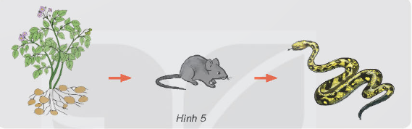  - YC HS thảo luận nhóm 4 và cho biết:  + Nếu khoai tây (nguồn thức ăn của chuột) bị mất mùa sẽ gây tác động gì đến số lượng chuột và rắn?  + Nếu số lượng rắn trong chuỗi thức ăn bị giảm mạnh do con người khai thác quá mức thì số lượng chuột và khoai tây thay đổi như thế nào?  + Hãy nhận xét về vai trò của thực vật động vật đối với sự cân bằng chuỗi thức ăn?  - YC HS báo cáo kết quả thảo luận  - Mời các nhóm khác nhận xét.  - GV nhận xét, tuyên dương  - GV chốt kiến thức: Trong chuỗi thức ăn, khi một sinh vật nào đó bị suy giảm số lượng, sẽ dẫn đến làm giảm số lượng của sinh vật ăn nó. Điều này có thể dẫn đến phá hủy toàn bộ chuỗi thức ăn.  - GV giải thích thêm kiến thức ở mục Em có biết về loài chuột. |  | - HS quan sát hình 4 SGK và thực hiện yêu cầu  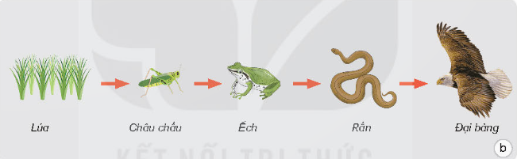  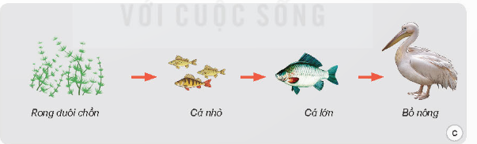  - 2-3 HS mô tả 3 chuỗi thức ăn khác nhau  - Nhận xét bạn.  - HS thảo luận nhóm 4 và trả lời câu hỏi.  - Đại diện các nhóm trả lời câu hỏi theo yêu cầu.  - HS các nhóm khác nhận xét, bổ sung.  - KQ:  + Thực vật có khả năng tự tổng hợp chất dinh dưỡng từ nước, khí cac-bo-nic ở lá cây dưới tác dụng của ánh sáng mặt trời.  + Thực vật thường là sinh vật đứng đầu chuỗi vì thực vật là nhóm sinh vật có khả năng tự tổng hợp chất dinh dưỡng để để nuôi sống chính nó và các sinh vật khác.  + Vẽ và mô tả một chuỗi thức ăn khác có thực vật đứng đầu chuỗi: cây lúa chuột rắn  - HS lắng nghe  - 1 HS đọc to, cả lớp đọc thầm  - HS quan sát và nêu chuỗi thức ăn: khoai tây chuột rắn.  - HS quan sát, thảo luận nhóm theo yêu cầu  - HS trình bày kết quả thảo luận  - HS nhóm khác nhận xét  - KQ:  + Khoai tây bị mất mùa sẽ làm giảm số lượng chuột dẫn đến giảm số lượng rắn.  + Nếu số lượng rắn giảm mạnh, sẽ làm tăng số lượng chuột do không bị rắn ăn thịt, làm cho số lượng khoai tây bị suy giảm.  + Thực vật cung cấp thức ăn cho cả chuỗi thức ăn, các động vật khác duy trì sự cân bằng của chuỗi thức ăn.  - HS lắng nghe, rút kinh nghiệm  - HS lắng nghe  - HS lắng nghe
3. Vận dụng trải nghiệm.
- Mục tiêu:
+ Củng cố những kiến thức đã học trong tiết học để học sinh khắc sâu nội dung.
+ Vận dụng kiến thức đã học vào thực tiễn.
+ Tạo không khí vui vẻ, hào hứng, lưu luyến sau khi học sinh bài học.
- Cách tiến hành:
- GV tổ chức trò chơi “Ai biết nhiều hơn”  + Chia lớp thành các nhóm. Và cùng thi một lượt trong thời gian 2 phút.  + Các nhóm thi nhau đưa ra những ví vụ về vai trò của của thực vật đối với việc cung cấp thức ăn cho con người và động vật. Mỗi lần đưa ra câu đúng sẽ được nhận 1 hoa dán vào vị trí nhóm. Sau 2 phút, nhóm nào nhiều hoa nhất nhóm đó thắng cuộc.  - Nhận xét sau tiết dạy, dặn dò về nhà. | - Học sinh chia nhóm và tham gia trò cơi.  - HS lắng nghe, thực hiện
IV. ĐIỀU CHỈNH SAU BÀI DẠY:
..............................................................................................................................
..............................................................................................................................
..............................................................................................................................

TUẦN 33: CHỦ ĐỀ 6: SINH VẬT VÀ MÔI TRƯỜNG
Bài 30: VAI TRÒ CỦA THỰC VẬT TRONG CHUỖI THỨC ĂN (T3)

I. YÊU CẦU CẦN ĐẠT:
1. Năng lực đặc thù:
- Thực hiện được một số việc làm giữ cân bằng chuỗi thức ăn trong tự nhiên và vận động gia đình cùng thực hiện.
- Rèn luyện kĩ năng hoạt động trải nghiệm, qua đó góp phần phát triển năng lực khoa học.
2. Năng lực chung.
- Năng lực tự chủ, tự học: Biết tự chủ thực hiện trải nghiệm để kiểm chứng tính thực tiễn của nội dung bài học.
- Năng lực giải quyết vấn đề và sáng tạo: Thực hiện tốt và có sáng tạo trong thực hiện các hoạt động của bài học để năm chắc kiến thức.
- Năng lực giao tiếp và hợp tác: Biết trao đổi, góp ý cùng bạn trong hoạt động nhóm và thí nghiệm.
3. Phẩm chất.
- Phẩm chất nhân ái: Xây dựng tốt mối quan hệ thân thiện với bạn trong học tập và trải nghiệm.
- Phẩm chất chăm chỉ: Có tinh thần chăm chỉ rèn luyện để năm vững nội dung yêu cầu cần đạt của bài học.
- Phẩm chất trách nhiệm: Có ý thức trách nhiệm với lớp, tôn trọng tập thể.
II. ĐỒ DÙNG DẠY HỌC
- Kế hoạch bài dạy, bài giảng Power point.
- SGK và các thiết bị, học liệu phục vụ cho tiết dạy.

III. HOẠT ĐỘNG DẠY HỌC
Hoạt động của giáo viên | Hoạt động của học sinh
1. Khởi động:
- Mục tiêu:
+ Tạo không khí vui vẻ, phấn khởi trước giờ học.
+ Thông qua khởi động, giáo viên dẫn dắt bài mới hấp dẫn để thu hút học sinh tập trung.
- Cách tiến hành:
- GV tổ chức cho HS chơi trò chơi: Truyền điện để khởi động bài học. Nội dung:  + Mô tả một chuỗi thức ăn có thực vật đứng đầu chuỗi  - GV nhận xét, tuyên dương và dẫn dắt vào bài mới |  | - HS tham gia trò chơi  - HS chia sẻ ý kiến của mình.  - HS lắng nghe.
2. Hoạt động:
- Mục tiêu:
+ Thực hiện được một số việc làm giữ cân bằng chuỗi thức ăn trong tự nhiên và vận động gia đình cùng thực hiện.
+ Rèn luyện kĩ năng hoạt động trải nghiệm, qua đó góp phần phát triển năng lực khoa học.
- Cách tiến hành:
3. Cân bằng chuỗi thức ăn trong tự nhiên  Hoạt động 2: Thảo luận nhóm 4  - YC HS quan sát hình 6 và phân tích tranh  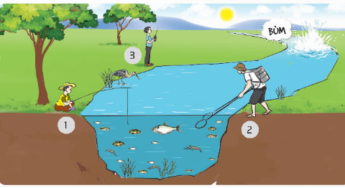  - GV hỏi:  + Tranh có mấy hoạt động?  + Hãy nêu rõ từng hoạt động trong tranh?  - YC HS thảo luận nhóm 4 và cho biết:  + Trong ba hoạt động (1, 2 và 3) của con người hoạt động nào ít gây tác động đến sinh vật? Hoạt động nào gây tác động xấu, ảnh hưởng lâu dài đến các chuỗi thức ăn?  + Hoạt động nào trong ba hoạt động trên gây mất cân bằng chuỗi thức ăn? Vì sao?  + Hãy đặt tên cho bức tranh.  - YC HS báo cáo kết quả thảo luận  - Mời các nhóm khác nhận xét.  - GV nhận xét chung, tuyên dương HS. |  | - HS quan sát hình 6 và phân tích tranh  - Tranh có 3 hoạt động  - HS nêu rõ 3 hoạt động trong tranh  - HS thảo luận nhóm 4 và trả lời câu hỏi  - Đại diện các nhóm báo cáo kết quả thảo luận  - HS các nhóm khác nhận xét.  - KQ: Hoạt động 1 ít gây tác động xấu đến sinh vật. Trong khi hoạt động 2 và 3 gây tác động xấu và hậu quả lâu dài.  + Hoạt động 3 gây mất cân bằng chuỗi thức ăn. Vì đánh bắt bằng mìn sẽ dẫn đến chết tất cả các loài sinh vật dưới nước (cả to và bé).  + HS đặt tên cho bức tranh  - HS lắng nghe
Hoạt động 3: Tìm hiểu ý nghĩa các hoạt động (làm việc nhóm)  - GV gọi học sinh đọc yêu cầu mục 1  - GV hỏi: Nêu hoạt động trong mỗi bức tranh 7, 8, 9?  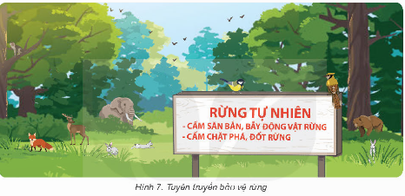  - YC HS thảo luận nhóm đôi nêu ý nghĩa của các hoạt động trong hình 7, 8, 9?  - Gọi HS báo cáo kết quả  - GV nhận xét, tuyên dương HS  - YC HS thảo luận nhóm 4, trả lời các câu hỏi sau:  + Thế nào là giữ cân bằng chuỗi thức ăn?  + Đưa ra một số việc làm giữ cân bằng chuỗi thức ăn trong tự nhiên phù hợp với HS?  - Gọi HS báo cáo kết quả  - GV nhận xét, tuyên dương HS  - GV nhận xét, tuyên dương HS.  * Liên hệ: Em cần làm gì để giữ cân bằng chuỗi thức ăn trong tự nhiên?  - GV khuyến khích HS làm các hành động có ích khác có tác động tiếp hoặc gián tiếp trong việc giúp duy trì sự cân bằng của các chuỗi thức ăn.  - GV YC HS hãy chia sẻ và vận động gia đình cam kết không sử dụng một số sinh vật như rắn, gấu, ... trong tự nhiên làm thức ăn và thuốc.  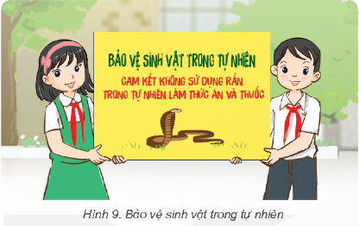  - GV giải thích thêm về mục Em có biết?  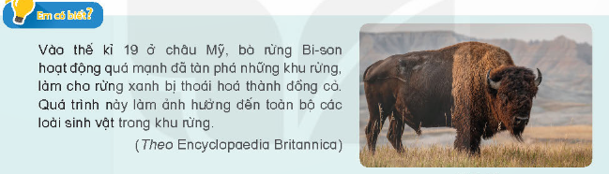  - GV nhận xét, chốt kiến thức ở mục Em đã học, |  | - HS đọc yêu cầu.  - 2-3 HS nêu:  + Hình 7: Tuyên truyền bảo vệ rừng  + Hình 8: Trồng cây xanh  + Hình 9: Bảo vệ rùa biển  - HS thảo luận nhóm đôi  - Đại diện các nhóm báo cáo kết quả  - HS các nhóm khác nhận xét  - KQ:  + Hình 7: Cảnh báo ngăn chặn săn bắt phá hoại rừng  + Hình 8: Tích cực trồng cây xanh + + Hình 9: Tích cực bảo vệ động vật hoang dã.  - HS thảo luận nhóm đôi  - Đại diện các nhóm báo cáo kết quả  - HS các nhóm khác nhận xét  - KQ:  + Giữ cân bằng chuỗi thức ăn là giữ cho các sinh vật trong chuỗi có số lượng được duy trì ổn định lâu dài  + Trồng và chăm sóc cây xanh, bảo vệ các loại động vật hoang dã, ...  - HS lắng nghe, ghi nhớ.  - Dọn dẹp vệ sinh nơi ở, trồng cây xanh, tham gia các hoạt động bảo vệ động vật hoang dã, ...  - HS lắng nghe  - HS lắng nghe  - HS lắng nghe  - HS lắng nghe
3. Vận dụng trải nghiệm.
- Mục tiêu:
+ Củng cố những kiến thức đã học trong tiết học để học sinh khắc sâu nội dung.
+ Vận dụng kiến thức đã học vào thực tiễn.
+ Tạo không khí vui vẻ, hào hứng, lưu luyến sau khi học sinh bài học.
- Cách tiến hành:
- GV tổ chức trò chơi “Ai thông minh hơn”. Nội dung:  + Giải thích được vì sao số loài sinh vật trong các khu rừng thường nhiều hơn ở các khu đất trống đồi trọc  - Gọi HS chia sẻ  - Nhận xét, tuyên dương HS  - Nhận xét sau tiết dạy, dặn dò về nhà. | - Học sinh lắng nghe yêu cầu trò chơi.  - HS chia sẻ ý kiến  - HS lắng nghe
IV. ĐIỀU CHỈNH SAU BÀI DẠY:
..............................................................................................................................
..............................................................................................................................
..............................................................................................................................
---------------------------------------------------

